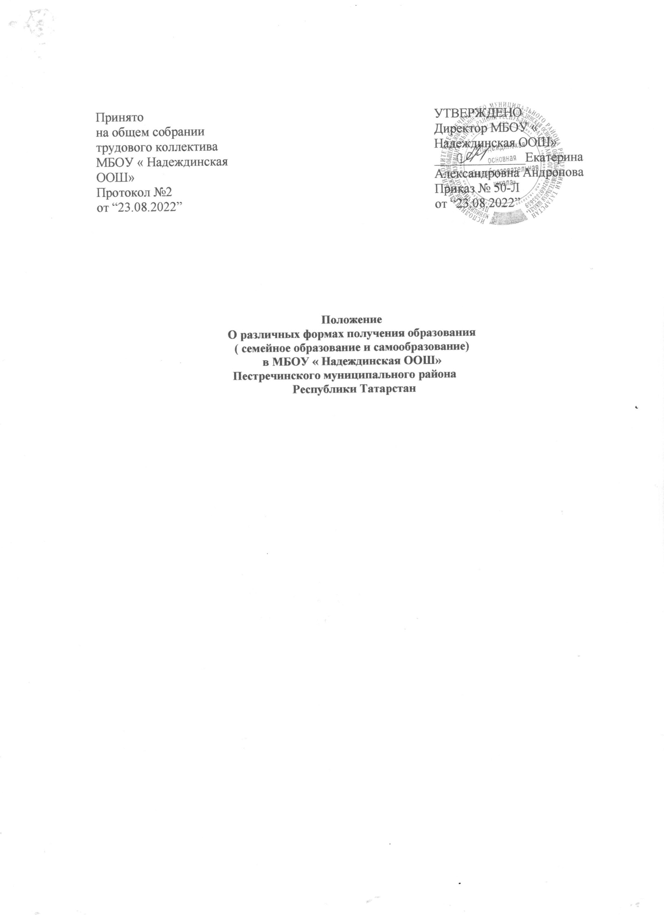

Общ и е полож ен и я
  - Настоящее Положение о различных формах получения образования разработано в соответствии со ст. 17 Федерального закона от 29.12.2012 № 273-ФЗ "Об образовании в Российской Федерации" с изменениями от 24 марта 2021 года, согласно которой граждане Российской Федерации имеют право на выбор формы получения образования, со ст. 43 Конституции Российской Федерации, ст. 63 Семейного Кодекса Российской Федерации, письмом Министерства образования и науки РФ от 15 ноября 2013 г. № НТ-1139/08 «Об орга низа ции получе н ия обра зова ния в семейной форме ».
  - В Российс ко й Федера ц ии образо ва ние може т быть получ е но:
- в орга низа циях, осуще ст вл яю щ их образо ват е льн ую деятельнос т ь;
- вне орга низа ц ий, осущ е ст вл яющ их обра зоват е ль н ую деятельнос т ь (в форме семейн ого образо ва ния и самооб ра зова ния).
  - Обучение в организациях, осуществляющих образовательную деятельность, с учетом потребностей, возможностей личности и в зависимости от объема обязательных занятий педагогического работника с обучающимися осуществляется в очной, очно-заочной или заочной форме.
  - Обучение в форме семейного образования и самообразования осуществляется с правом последующего прохождения в соответствии с частью 3 статьи 34 настоящего Федерального закона промежуточной и государственной итоговой аттестации в орга низа циях, осуще с т вляю щ их образо ват е ль н ую деятельность.
  - Допускается сочетание различных форм получения образования и форм обучения. Форма получения общего образования и форма обучения по конкретной основной образовательной программе определяются родителями (законными представителями) несове рш е нно ле т не г о обуча ю щ е гос я. При выборе родителями (законными предст а вите л ям и) несове рш е нн оле т не го обуча ю щ е гос я формы получ е ния общего образо ва ния и формы обуче ния учитывае т ся мнение ребенка.
  - В соответствии со статьёй 34 «Основные права обучающихся и меры их социальной поддержки и стимулирования» п.3 лица, осваивающие основную образовательную программу в форме самообразования или семейного образования либо обучавшиеся по не имеющей государственной аккредитации образовательной программе, вправе пройти экстерном промежуточную и государственную итоговую аттестацию в организации, осуще с т вляю щ е й образо ват е льн ую деятельнос т ь, по соотве тс т вую щ е й имеющей
государственную аккредитацию образовательной программе. Указанные лица, не имеющие основного общего, вправе пройти экстерном промежуточную и государственную итоговую аттестацию в организации, осуществляющей образовательную деятельность по соответствующей имеющей государственную аккредитацию основной общеобразовательной программе, бесплатно. При прохождении аттестации экстерны пользуются академическими правами обучающихся по соответствующей образовательной прогр а мм е.
  - В соответствии со статьёй 44 «Права, обязанности и ответственность в сфере образования родителей (законных представителей) несовершеннолетних обучающихся» [Закон 273-ФЗ "Об образовании в РФ" 2013] [Глава IV] [Статья 44] п.3: Родители (законные предст а вит е л и) несове рш е нно ле т них обуча ю щ ихс я имеют право:
  - выб и рат ь до заверше н ия получе н ия ребе нком основно го общего образо ва ния с учетом мнения ребенка, а также с учетом рекоме нд а ций психоло го -ме д ико-пед а го гич е с ко й

комис с ии формы получе н ия обра зова ния и формы обуче ния, из переч ня, пред ла га е м ого орга низа цие й, осуще ст вл яющ е й образо ва т е льну ю деятельнос т ь;
- дать ребенку дошкольное, начальное общее, основное общее, среднее общее образование в семье. Ребенок, получающий образование в семье, по решению его родителей (законных представителей) с учетом его мнения на любом этапе обучения вправе прод о лж ит ь образова ние в обра зоват е льн ой орга низа ци и.
  - Для всех форм получения начального общего, основного общего образования, в рамках конкретной общеобразовательной программы действует единый государственный образо ват е льны й станда рт.

Семе йн о е образо ва ни е
  - Родители (законные представители) и обучающиеся, выбирая получение образования в форме семейного образования, самообразования, отказываются от получения образования в образовательной организации и принимают на себя обязательства, возникающие при получ ении образо ва ния вне образо ват е льно й организации.
  - Обучающиеся могут перейти на семейную форму получения образования по заявлению родителей (законных представителей) на любом уровне общего образования: начальн ого общего, основного общего.
  - Обучающиеся, получающие образование в семье, вправе на любом этапе обучения по решению родите ле й (законны х предст а вите л е й) прод о лж ит ь образо ва ние в образо ват е льно й орга низа ции.
  - После подписания соответствующего заявления директором (при условии, что данная форма обозначена в уставе учебного заведения), необходимо заключить с администрацией школы юридический договор, согласно которому на время обучения в семье ребенок сможет пользоваться необходимой литературой из школьной библиотеки, обращаться за методической помощью и консультациями учителей. Также ознакомиться с Федеральным Законом от 29.12.2012 № 273-ФЗ "Об образовании в Российской Федерации" и данным положе н ие м.
  - Лица, занима ю щ ие с я образова ние м ребенка, не име ют право на «учит е льс кую зарпла т у».
  - В следующий класс ребенок будет переводиться по итогам ежегодной промежуточной аттестации. 9 -классники проходят итоговую аттестацию в форме экзаменов, после чего получают документ государственного образца о соответствующем образовании и, если заслуж ил и, меда ли.
  - Конт ро ль за обуче ние м остаетс я за школо й, и если ребено к не усваивае т прогр ам м у, админис т ра ция учебного заведе ния впра ве расторгн уть договор с его родит е лям и.

Самоо б ра зова н и е
  - Предполагает самостоятельное изучение общеобразовательной программы начального общего, основного общего образования без зачисления в образовательную организацию.
  - Для прохождения аттестации и получения документов об образовании зачисляется в школу в качестве эксте рна в поряд ке, опре де л яе м о м уставом организации, осуще с т вляю щ е й обра зоват е ль н ую деятельнос т ь.

Экст ер н ат

Самос т оят е льна я, зачастую ускоре нна я форма получ е ния образования.
  - Экстернат возможен с любого класса, в любой момент может вернуться к занятиям в школе.
  - Издержки родителей на образование ребенка государство не компенсирует.
  - Экстерн имеет право на получение двухчасовой консультации перед каждым экза ме н ом.
  - Может пользоваться литературой из библиотеки той школы, к которой прикреплён.
  - Эта же школа будет принимать экзамены, перевод ить из класса в класс.
  - Экза ме нует с я ребено к по всем основны м пред мет а м.
  - По оконч а нии учебного года или при отчис ле нии обуча ю щ е м уся выдаетс я спра вка о проме ж ут оч но й аттестаци и по установл е нной форме.
  - Экстерном можно пройти итоговую аттестацию в 9-м классе в установленные законом сроки и получить аттестат государственного образца, для этого необходимо подать заявле ние не менее чем за три месяца до начала экза ме на цио нно го периода .

Орган и за ц и я эксте р н ат а
  - Экстерны - лица, зачисленные в организацию, осуществляющую образовательную деятельность по имеющим государственную аккредитацию образовательным программам, для прохождения промежуточной и государственной итоговой аттестации (глава 4, ст.33, п.9 ФЗ "Об обра зова нии в Росс ийс ко й Федера ции ").
  - Экстерны являются обучающимися и обладают всеми академическими правами, предоставленными обучающимся статьей 34 Федерального закона "Об образовании в Российской Федерации", в том числе имеют право на развитие своих творческих способностей и интересов, включая участие в конкурсах, олимпиадах, в том числе всероссийской олимпиаде школьников, выставках, смотрах, спортивных соревнованиях и других массовых мероприятиях, на посещение лабораторных и практических занятий. Экстерны имеют право на получение при необходимости социально-педагогической и психологической помощи, бесплатной психолого-медико-педагогической коррекции.
  - Возмож но ст ь получ ит ь общее образо ва ние в форме эксте рната имеют:
- обуча ю щ иеся госуд а рс т ве н ных, муниципа льны х и негосударственных общеобразовательных учреждений на 2 и 3 ступенях общего образования (основного общего и средне го общего);
- граждане, не завершившие обучение в общеобразовательной организации среднего общего образования и организациях начального и среднего профессионального образо ва ния ;
- обуча ю щ иеся вынуж д е нно не посещ а ю щ ие орга низа цию, осуще ст в ляю щ у ю образо ват е ль ну ю деятельнос ть;
- гражда не РФ, прож ива ю щ ие на террит ор ии респуб ли к СНГ;
- другие жела ющ ие получ ит ь общее образо ва ние в форме эксте рнат а.
  - Органы управления образованием определяют порядок организации экстерната в образо ват е льны х орга низа циях, имеющ их госуд а рс т ве нную аккредитацию.
  - Ускоренное освоение общеобразовательных программ по отдельным предметам в порядке экстерната, обучение по индивидуальному учебному плану регламентируются уставом обще об р азо ват е льно й орга низа ци и, в котор ой получает образование обучающийся.

  - Лица, избравшие экстернат как форму получения образования, подают заявление руководителю образовательной организации не позднее, чем за три месяца до аттестации, а также предоставляют имеющиеся справки о промежуточной аттестации или документ об образо ва нии.
  - Администрация организации, осуществляющая образовательную деятельность, знаком ит эксте рна с настоящ им полож е ние м, поряд ко м прове ден ия аттестации, прогр а мм а ми учебных курс ов или учебных пред мет о в.

Атте с та ц и я эксте р н ов
  - Для получения документа об основном общем образовании экстерн проходит итоговую аттестацию по общеобразовательным программам, разрабатываемым на основе госуд а рс т ве н ных обра зоват е льн ых станда рт ов.
  - К итоговой аттестации допускаются экстерны, прошедшие промежуточную аттестацию по всем или отдельным предметам, за курсы одного или нескольких классов на
2 и 3 ступенях общего образования. Порядок проведения промежуточной аттестации устана вл ива е тс я орга низа цие й, осущ ес т вляю щ е й образо ват е ль н ую деятельность.
  - Экстерны, прошедшие промежуточную аттестацию за полный курс переводного класса , перевод ят ся в следую щ ий класс. Общеобразовательная организация, организующая экстернат, по результатам промежуточной аттестации за курс переводного класса выдает справк у с оценка ми за полны й курс по всем дисциплинам.
  - Проведение итоговой аттестации экстернов осуществляется один раз в год в порядки и в сроки, установленные Положением об итоговой аттестации выпускников государственных, муниципальных негосударственных образовательных организаций РФ, утверждаемые Министерством образования Российской Федерации.
  - Неудовлетворительные результаты промежуточной аттестации по одному или нескольким учебным предметам, курсам, дисциплинам (модулям) образовательной программы или непрохождение промежуточной аттестации в сроки, определенные распорядительным актом образовательной организации, при отсутствии уважительных прич ин призна ют с я акаде миче с ко й задолже нн ост ью.
  - Родители (законные представители) несовершеннолетнего экстерна обязаны создать условия для ликвидации академической задолженности и обеспечить контроль за своевре м е ннос т ью ее ликвид а ции.
  - Экстерны, имеющие академическую задолженность, вправе пройти промежуточную аттестацию по соответствующим учебному предмету, курсу, дисциплине (модулю) не более двух раз в сроки, определяемые образовательной организацией, в пределах одного года с момента образования академической задолженности. В указанный период не включаются время болезни экстерна, нахождение его в академическом отпуске или отпус ке по береме ннос т и и рода м.
  - Проме ж ут оч на я и госуд а рст ве нна я итогова я аттестация могут провод ит ьс я в течение одного учебного года, но не должны совпа д ат ь по срока м.
  - Результаты промежуточной аттестации экстернов отражаются в протоколах.
  - Государственная итоговая аттестация экстернов проводится в соответствии с положениями о государственной итоговой аттестации по образовательным программам основного общего образования.

  - Эксте рны, не прош е д ш ие госуда рс т ве н ную итоговую аттеста цию или получ ивш ие на госуд а рс т ве н ной итогово й аттестации неуд овле т вор ите л ьные результ ат ы, вправе пройт и госуд а рс т ве н ную итогов ую аттестацию в сроки, опре д е ляем ые поряд к ом прове д е ния госуд а рс т ве н ной итогово й аттестации по соответ с т вующ им образова те л ьным програ м м а м.
  - Эксте рна м, проше д ш им итогову ю аттеста цию, выдает ся аттестат об основно м обще м образо ва нии. Доку ме нт выдает ся той орга низа цие й, осущ ес т вляю щ ей образова те л ь ную деятельнос ть, в которо й эксте рн проход ил итоговую аттестацию .
6.14. Аттестат ы об основ ном общем обра зова нии, выдава е м ые эксте рна м, проше д ш им итоговую аттестацию в поряд ке эксте рнат а, регист р ир ую тс я в книга х установл е нног о образца с помет ко й «Экст е рна т ».

Фин ан с ов ое обес п еч ен и е экст ер н ат а
  - Эксте рнат являе тс я бесплат но й формой освое ния обще об ра зова те л ьных програ м м в рамка х госуда рс т ве нно го образова те л ьного станда рта .
  - Оплат а труда работ ник ов, привле ка е м ых для прове де н ия консультаций, осуществляется за счет выделения общеобразовательной организации средств на указанные виды работ. Производится почасовая оплата работы по справкам, если она осуществляется сверх учебной нагрузки, установленной педагогическому работнику при тариф ика ции.

Заклю ч и те л ьн ы е поло же ния
  - Настояще е Пол оже н ие о разл ичн ых форм ах получен ия образования является локальным нормативным актом, принимается на Педагогическом совете школы и утверж да е тся (либ о ввод ит с я в действие) приказом директ ор а организации, осуще с т вляю щ е й обра зоват е ль н ую деятельнос т ь.
  - Все изменения и дополнения, вносимые в настоящее Положение, оформляются в письме нн ой форме в соответ с т вии действую щ им законод ат е льст во м Российской Федера ции.
  - Положение о различных формах получения образования (семейное образование и самооб р азов ан ие ) орга низа ции, осущ ес т вляю щ е й образо ват е ль н ую деятельность, принимается на неопределенный срок. Изменения и дополнения к Положению приним а ют с я в поряд ке, пред ус м от ре н ном п. 8.1. настоящего Положения.
  - После принятия Положения (или изменений и дополнений отдельных пунктов и разде лов) в новой редакции предыд у щ ая редакция автомат иче ск и утрач ивае т силу.

